4
ПРОДОЛЖАЕМ РУБРИКУ. РЕЦЕПТЫ ОТ ПФР

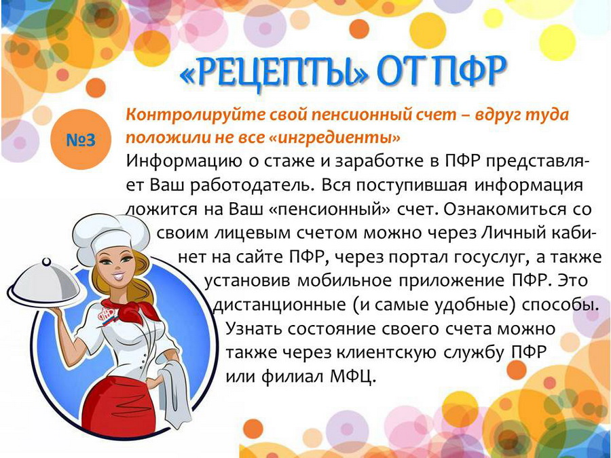

Если вы, проверяя свой пенсионный счет, обнаружили, что работодатель представил на вас сведения не в полном объеме. Вам необходимо: - в отношении периодов работы после регистрации в системе ПФР обратиться к работодателю. Если работодатель «действующий», то он должен представить в ПФР корректирующие сведения. Работник может и сам документы, полученные от работодателя, принести специалисту ПФР.
- в отношении же периодов до регистрации в системе ПФР необходимо сразу с подтверждающими документами (например, трудовой книжкой или справками от работодателя) обратиться в ПФР по месту жительства. Специалисты ПФР при необходимости оформят запрос в архивные структуры.

Спецвыпуск Отделения ПФР по Новосибирской области
№ 3, март, 2019г.

ПЕНСИИ УВЕЛИЧАТСЯ С УЧЕТОМ ПРОЖИТОЧНОГО МИНИМУМА

В соответствии с предложением Президента РФ индексация пенсий и ежемесячной денежной выплаты будет происходить с учетом прожиточного минимума пенсионера. Это значит, что прибавка в результате проводимых индексаций будет устанавливаться не к текущему размеру пенсии и ежемесячной денежной выплаты, а к общим выплатам пенсионера, которые за счет социальной доплаты обеспечиваются на уровне прожиточного минимума пенсионера в регионе. Данный законопроект уже рассматривается Государственной Думой.
Согласно действующим правилам индексация выплат происходит без учета прожиточного минимума пенсионера, поэтому каждая новая индексация увеличивает размер пенсии и пропорционально уменьшает размер социальной доплаты до прожиточного минимума. Подобный порядок приводит к тому, что размер получаемых пенсионером выплат даже после индексации может оставаться без изменений.

Предлагаемые поправки в закон позволят сначала доводить общую сумму доходов пенсионера до прожиточного минимума (в нашем регионе в текущем году этот размер составляет 8 814 рублей), а затем проводить индексацию пенсии. Таким образом, прибавка в результате индексации будет выплачиваться сверх прожиточного минимума пенсионера в субъекте, а общая сумма выплат пенсионеру в каждом году будет выше ПМП на сумму прибавки по итогам индексации пенсии и ЕДВ в текущем году.
Новый порядок будет распространен и на прошедшую в январе этого года индексацию страховых пенсий. Перерасчет выплат пройдет после принятия Закона в беззаявительном порядке, поэтому пенсионерам не нужно обращаться в Пенсионный фонд России и подавать какие-либо заявления.
Увеличение социальных доплат коснется порядка 12% неработающих пенсионеров, в том числе получателей ежемесячной денежной выплаты. (Продолжение читайте в следующем номере)

Важная информация

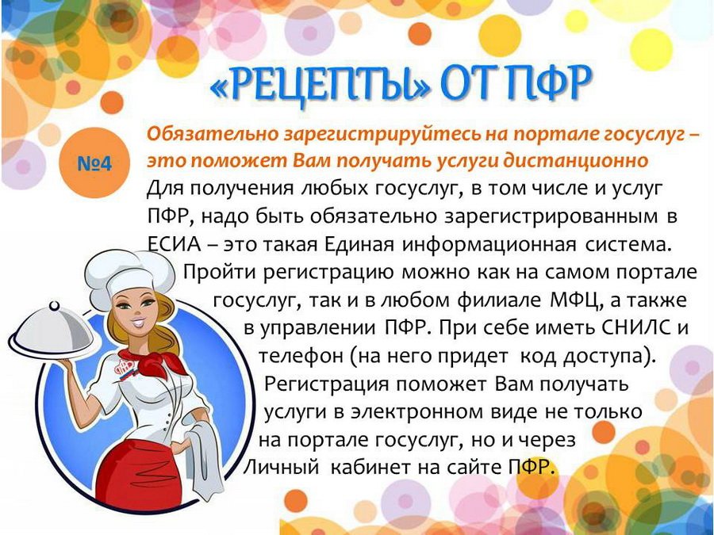

Сервисы ПФР рассчитаны на разные категории граждан: «действующих» и будущих пенсионеров, льготников, работающих граждан, молодежь, мам. На сайте ПФР более широкий спектр услуг.
Ряд услуг можно получить через мобильное приложение ПФР. Мобильное приложение ПФР является бесплатным и доступно для платформ iOS и Android. Для начала работы в приложении необходимо пройти авторизацию с помощью подтвержденной учет-ной записи на портале госуслуг, а также задать четырехзначный пин-код для входа в приложение.
С помощью приложения можно получить информацию о состоянии своего пенсионного счета; данные о назначенной пенсии; проверить перечисления работодателя; узнать, кто управляет пен-сионными накоплениями и т.д.
- записаться на прием или заказать необходимые документы;

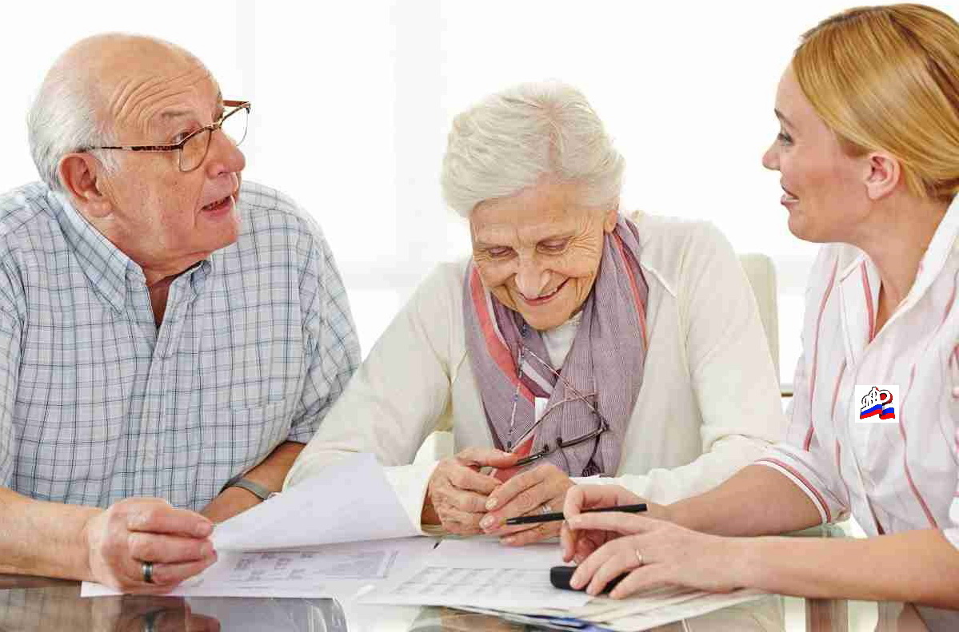

КАК ЧЕРЕЗ ИНТЕРНЕТ ПОЛУЧИТЬ ОТВЕТЫ

ВНИМАНИЕ! Отделение ПФР по Новосибирской области имеет свои информационные площадки не только на официальном сайте ПФР, но и в социальных сетях* – «В Контакте», «Одноклассники», «Facebook» и «Twitter». Здесь новосибирцы могут не только почитать актуальную информацию по различным вопросам, входящим в компетенцию Пенсионного фонда, но и задать свои вопросы. Такой способ общения очень удобен, потому что мы стараемся ответить на волнующие вас вопросы максимально оперативно.

По всем вопросам, связанным с установлением и выплатой пенсий и
других социальных выплат, осуществляемых органами ПФР), необходимо
обращаться в Управление ПФР по месту жительства (работы) или звонить
по «горячему» многоканальному телефону ОПФР по Новосибирской области
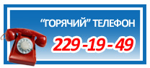
* По данным ВЦИОМ большинство россиян (62%) имеют аккаунты в социальных сетях, около половины (45%) граждан старше 18 лет пользуются ими почти каждый день.

